
POWIATOWY URZĄD PRACY
ul. Płocka 66/68, 09- 500 Gostynin tel. 024 269 71 59, 024 235 48 33,
fax 024 269 71 79, e-mail wago@praca.gov.pl strona: gostynin.praca.gov.pl

IRP-41-8/ES/24 Gostynin, dnia 13.09.2024r.

BEZROBOCIE
NA TERENIE POWIATU GOSTYNIŃSKIEGO
w końcu sierpniu 2024 r.

- STAN BEZROBOCIA ORAZ STOPA BEZROBOCIA.

Liczba bezrobotnych

Liczba bezrobotnych zarejestrowanych w Powiatowym Urzędzie Pracy w Gostyninie w końcu sierpnia 2024 r. wyniosła 1661 osób.
W porównaniu do:
- końca lipca 2024r. zwiększyła się o 60 osób, tj. o 3,7%.
- końca sierpnia 2023 r. zmniejszyła się o 26 osób, tj. o 1,5%.

Stopa bezrobocia według regionu, województwa i powiatu

Stopa bezrobocia wyliczona przez GUS przedstawiała się w następujący sposób:

Regiony/Województwa /Podregiony/Powiaty | 2023/07  % | 2024/07  % | Wzrost/spadek punktów procentowych  %
POLSKA | 5,0 | 5,0 | 0,0
Woj. MAZOWIECKIE | 4,1 | 4,1 | 0,0
Powiat gostyniński | 11,0 | 10,7 | -0,3

Poziom bezrobocia

Poziom bezrobocia z podziałem na gminy.

L.p. | Gmina | Poziom bezrobocia |  |  |  | Wzrost/spadek  do 31.08.2024r.
L.p. | Gmina | Stan na 31.07.2024 r. |  | Stan na 31.08.2024r. |  | Liczba |  | %
L.p. | Gmina | ogółem | kobieta | Ogółem | Kobieta | ogółem | kobieta | ogółem | Kobieta
1. | Gostynin miasto | 568 | 297 | 591 | 304 | +23 | +7 | +4,0 | +2,4
2. | Gostynin gmina | 544 | 315 | 567 | 324 | +23 | +9 | +4,2 | +2,9
3. | Pacyna gmina | 113 | 52 | 116 | 56 | +3 | +4 | +2,7 | +7,7
4. | Sanniki miasto | 49 | 30 | 51 | 32 | +2 | +2 | +4,1 | +6,7
5. | Sanniki gmina | 108 | 56 | 110 | 56 | +2 | 0 | +1,9 | 0
6. | Szczawin Kościelny gmina | 219 | 131 | 226 | 136 | +7 | +5 | +3,2 | +3,8
 | Ogółem | 1601 | 881 | 1661 | 908 | +60 | +27 | +3,7 | +3,1

Bezrobotni w poszczególnych miesiącach

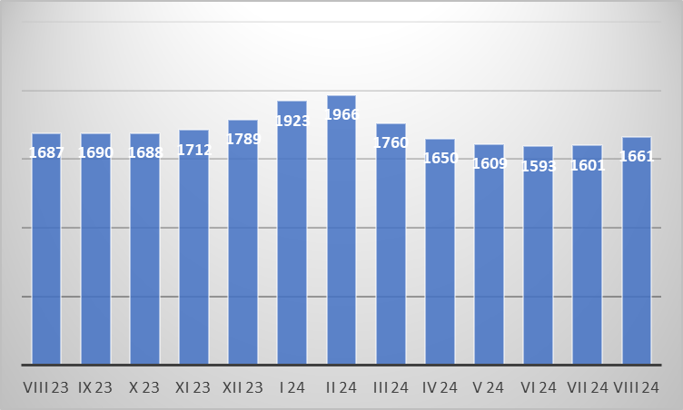

Napływ i odpływ bezrobotnych.

W miesiącu sierpniu 2024 r. zarejestrowały się 194 osoby bezrobotne, w tym 95 kobiet.
Z ewidencji wyłączono 134 osoby bezrobotne w tym 68 kobiet, z tego pracę podjęło 89 osób, w tym 53 kobiety.

- WYBRANE KATEGORIE BEZROBOTNYCH

Wyszczególnienie | Stan  na koniec sierpnia 2024r. | Udział %
1 | 2 | 3
bezrobotni ogółem | 1661 | 100,00
w tym:
Kobiety | 908 | 54,7
poprzednio pracujący | 1424 | 85,7
zwolnieni z przyczyn zakładu pracy | 44 | 2,6
dotychczas nie pracujący | 237 | 14,3
zamieszkali na wsi | 1019 | 61,3
w tym:
kobiety zamieszkałe na wsi | 572 | 56,1
osoby w okresie 12 m-cy od ukończenia szkoły | 42 | 2,5
cudzoziemcy | 9 | 0,5
bez kwalifikacji zawodowych | 750 | 45,2
bez doświadczenia zawodowego | 360 | 21,7
osoby będące w szczególnej sytuacji na rynku pracy | 1408 | 84,8
Do 30 roku życia | 387 | 23,3
w tym do 25 roku życia | 208 | 12,5
długotrwale bezrobotne | 966 | 58,2
powyżej 50 roku życia | 440 | 26,5
korzystające ze świadczeń pomocy społecznej | 151 | 9,1
posiadające co najmniej jedno dziecko do 6 roku życia | 267 | 16,1
Niepełnosprawni | 72 | 4,3

Kobiety:
W dniu 31.08.2024r., liczba kobiet zarejestrowanych w urzędzie pracy wyniosła 908 osób, tj. 54,7% ogółu zarejestrowanych bezrobotnych. Prawo do zasiłku posiadały 122 kobiet. tj. 13,4% ogółu kobiet.

Bezrobotni zamieszkali na wsi:
Wśród zarejestrowanych bezrobotnych 1019, tj. 61,3% zamieszkiwało na wsi.
W grupie tej 572 osoby to kobiety, które stanowią 56,1% zarejestrowanych bezrobotnych zamieszkałych na wsi.
Wśród mieszkańców wsi 154 osoby posiadały prawo do zasiłku, co stanowi 15,1% zarejestrowanych bezrobotnych zamieszkujących tereny wiejskie i 60,9% ogółu bezrobotnych uprawnionych do zasiłku.

Bezrobotni z prawem do zasiłku:
W końcu sierpnia 2024r. 253 osoby posiadały prawo do zasiłku, co stanowi 15,2 % ogółu bezrobotnych.
W porównaniu do:
- końca lipca 2024r. liczba uprawnionych do zasiłku zwiększyła się o 29 osób, tj. o 12,9%,
- końca sierpnia 2023r. liczba uprawnionych do zasiłku zmniejszyła się o 47 osób tj. 15,7%.
Jak obrazuje poniższa tabela największy odsetek bezrobotnych z prawem do zasiłku występuje w Mieście Sanniki (25,5%), a najmniejszy w Gminie Pacyna (12,1%).
Kobiety uprawnione do zasiłku dla bezrobotnych stanowią 13,4% ogółu zarejestrowanych kobiet w powiecie. Największy odsetek uprawnionych kobiet obserwuje się w Mieście Sanniki (21,9%), a najmniejszy w Gminie Szczawin Kościelny 11,0%).

Lp. | Gmina | Bezrobotni z prawem do zasiłku | % udział do ogółu bezrobotnych z poszcz. gmin | Bezrobotne kobiety z prawem do zasiłku | % udział do ogółu bezrobotnych kobiet z poszcz. gmin
1. | M. Gostynin | 86 | 14,6 | 39 | 12,8
2. | Gm. Gostynin | 90 | 15,9 | 43 | 13,3
3. | Gm. Pacyna | 14 | 12,1 | 8 | 14,3
4. | M. Sanniki | 13 | 25,5 | 7 | 21,9
5. | Gm. Sanniki | 18 | 16,4 | 10 | 17,9
6. | Gm. Szczawin Kościelny | 32 | 14,2 | 15 | 11,0
 | Ogółem | 253 | 15,2 | 122 | 13,4

Dodatki aktywizacyjne
Bezrobotnemu posiadającemu prawo do zasiłku, który z własnej inicjatywy podjął zatrudnienie lub inną pracę zarobkową przysługuje dodatek aktywizacyjny.
W sierpnia 2024 r. dodatek aktywizacyjny przyznano 10 osobom. W końcu sierpnia 2024r. do dodatku aktywizacyjnego uprawnionych była 39 osób, w tym 19 kobiet.

Osoby poszukujące pracy
W końcu sierpnia 2024r. zarejestrowanych było 56 osób poszukujących pracy, w tym 20 kobiet. W porównaniu do poprzedniego miesiąca liczba osób poszukujących pracy zwiększyła się o 3 osoby, tj. 5,7%.

Niepełnosprawni
W końcu sierpnia 2024r. zarejestrowane były 72 osoby bezrobotne, niepełnosprawne, w tym 39 kobiet (w analogicznym okresie 2023r. 80 bezrobotnych niepełnosprawnych, w tym 48 kobiet).
Spośród ogółu zarejestrowanych osób bezrobotnych niepełnosprawnych 15 posiadało prawo do zasiłku, w tym 8 kobiet. Poszukujący pracy niepełnosprawni, niepozostający w zatrudnieniu stanowili 28 osób w tym 8 kobiet.

Pośrednictwo pracy
W sierpniu 2024r. pośrednictwo pracy pozyskało 80 ofert pracy, w tym 24 miejsca pracy subsydiowanej (od początku roku 823 oferty, w tym 486 ofert pracy subsydiowanej).

Sporządziła:
Elżbieta Sielaczek

